День флага
Не один всенародный праздник в России не обходится без поднятия Государственного флага. Российский триколор имеет свою историю, уходящую корнями в глубь веков. Известна истина: что заложено в человеке в начале жизни, то остаётся навсегда. В детские годы формируются основные качества человека. Воспитание патриотизма невозможно без формирования знаний традиций своей Родины.
Так, 21 августа в нашем детском саду прошло развлечение «День флага», на котором дети узнали об истории появления Российского флага и его значимости для государства.
Воспитанники читали стихи о флаге страны, слушали произведения В. Степанова «Флаг России», «Герб России», «Наш дом», песню «Росиночка - Россия» Е. Зарецкого, выкладывали из палочек Кьюизенера российский триколор, раскрашивали флаг на листе бумаги.
Я уверена, что ребята нашего дошкольного учреждения с уважением относятся к символам нашей страны, растут патриотами, любят Родину и гордятся тем, что они граждане России. 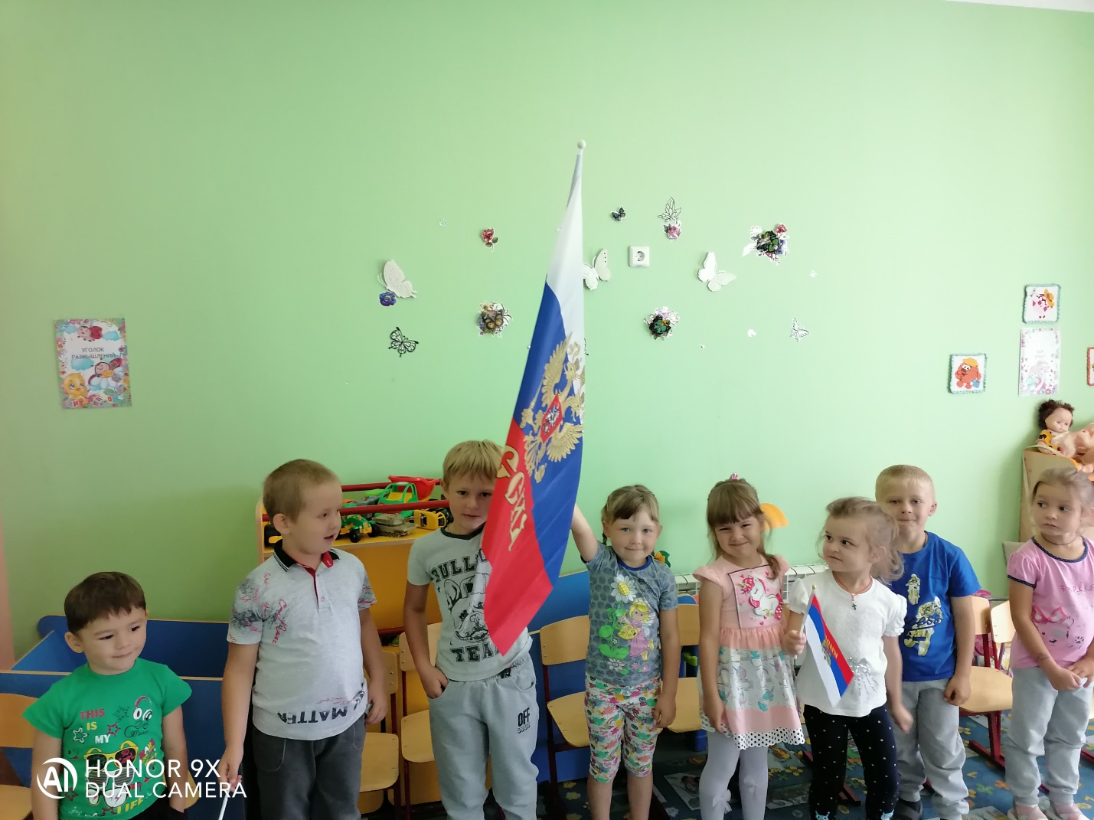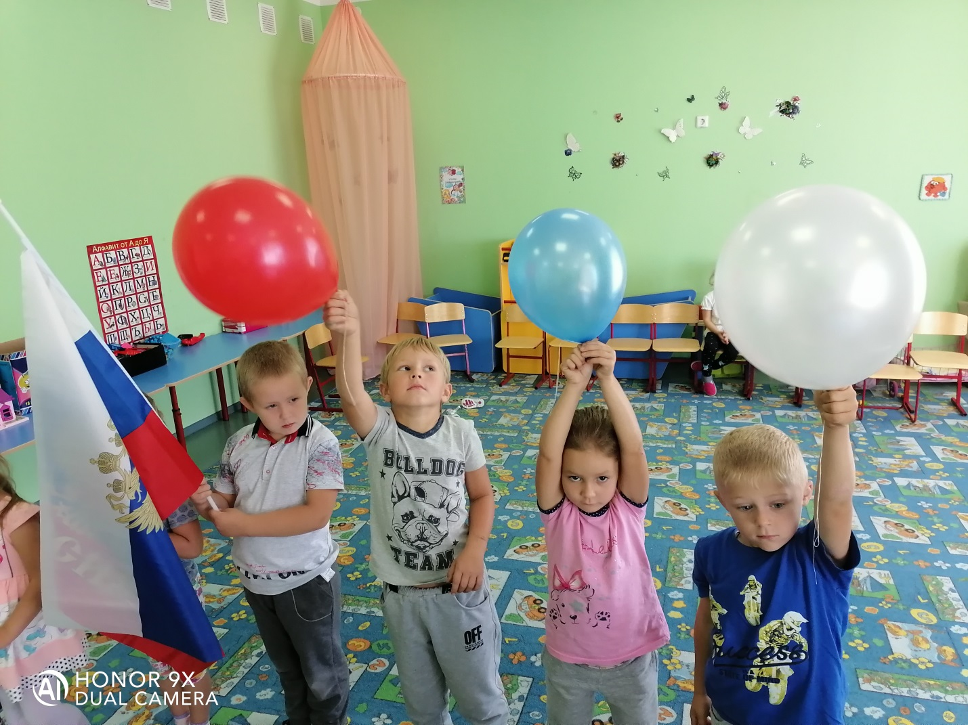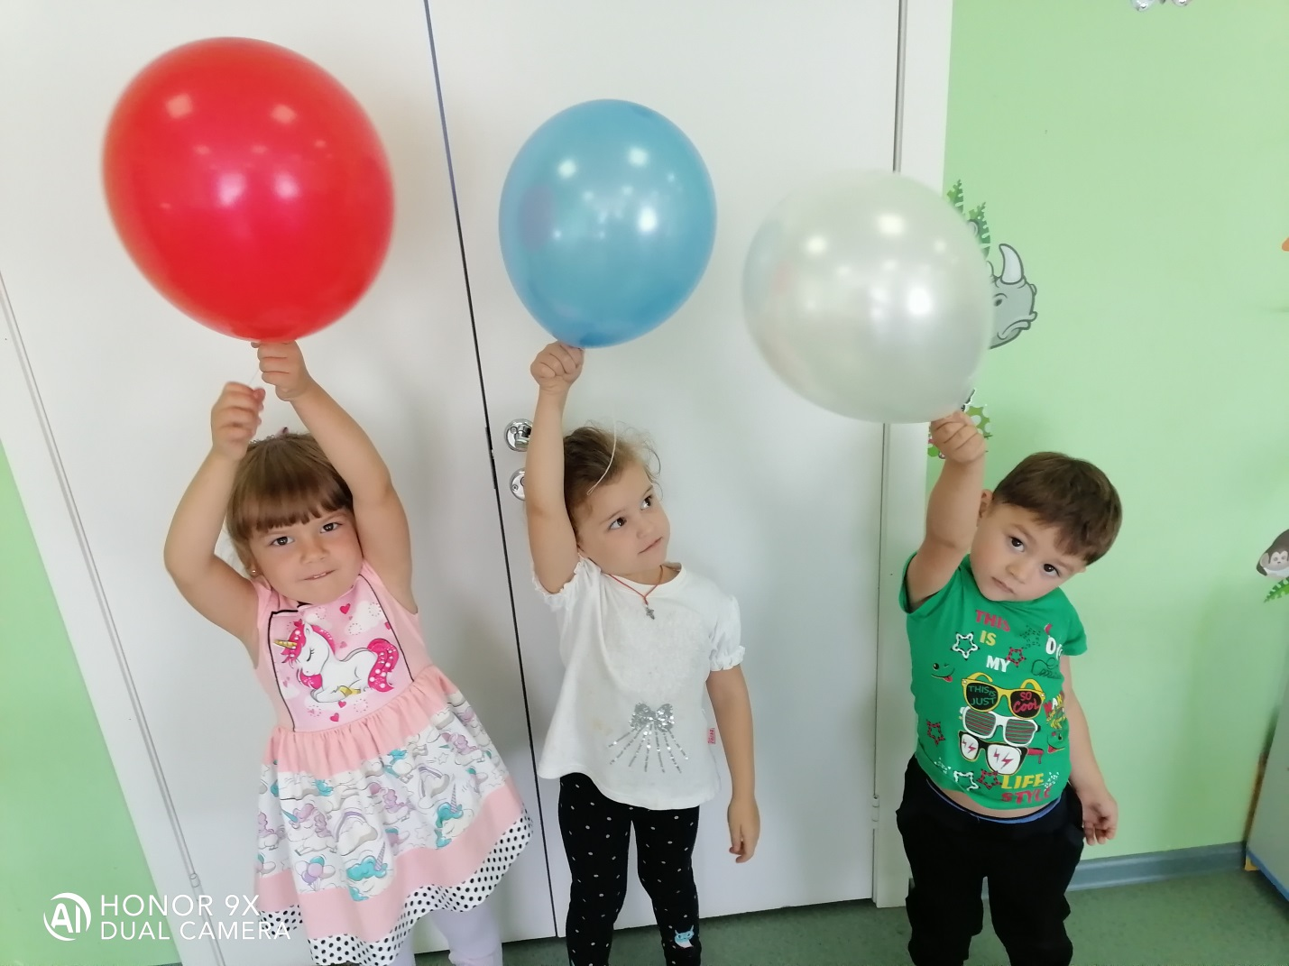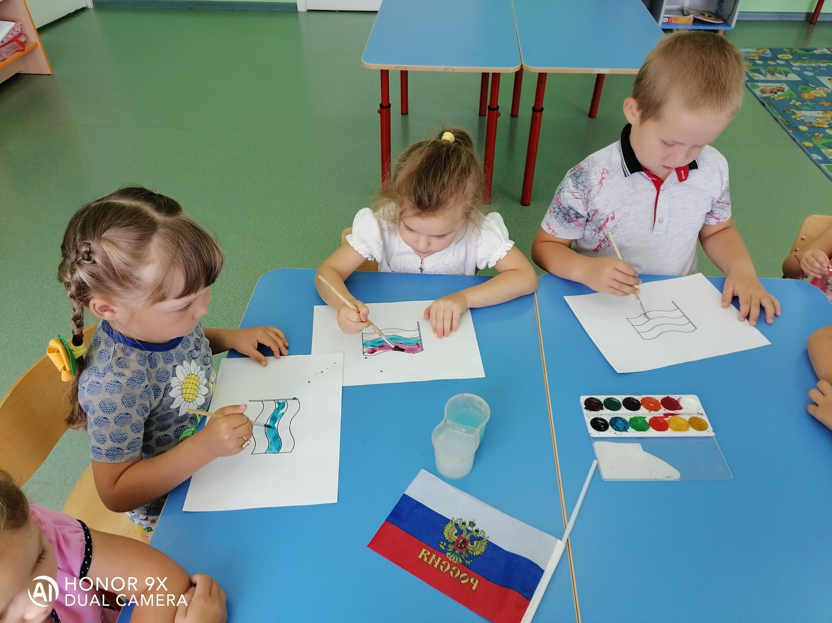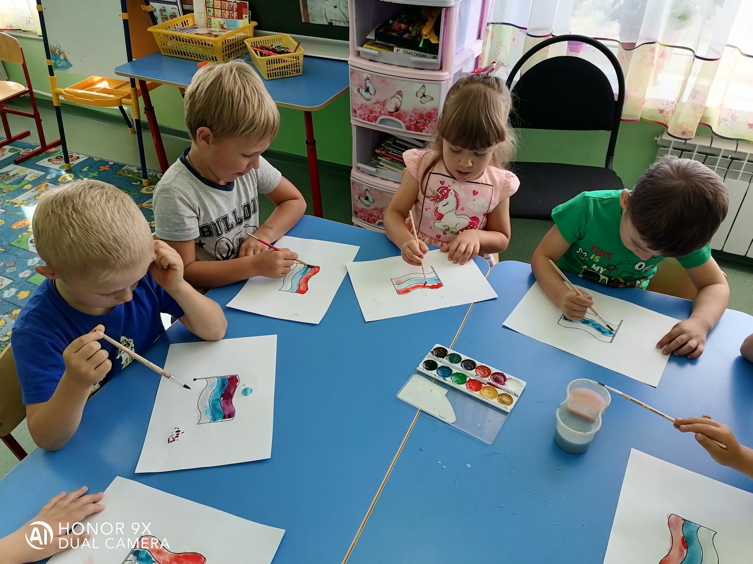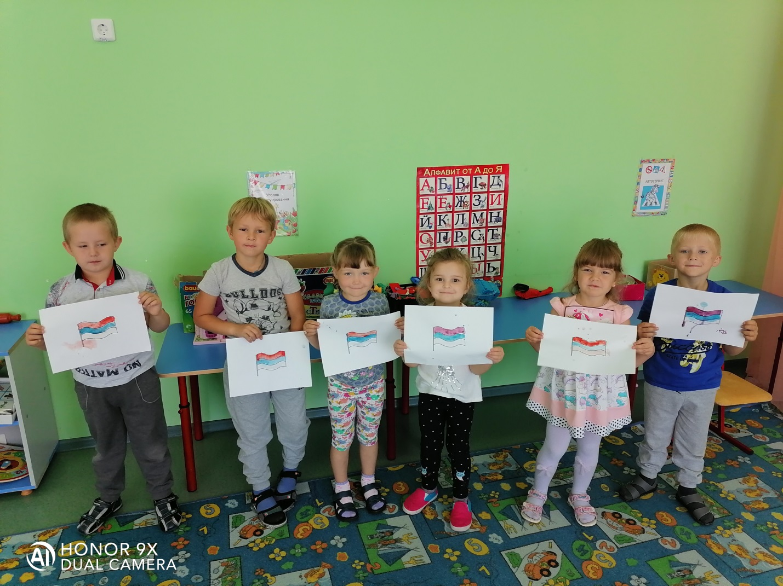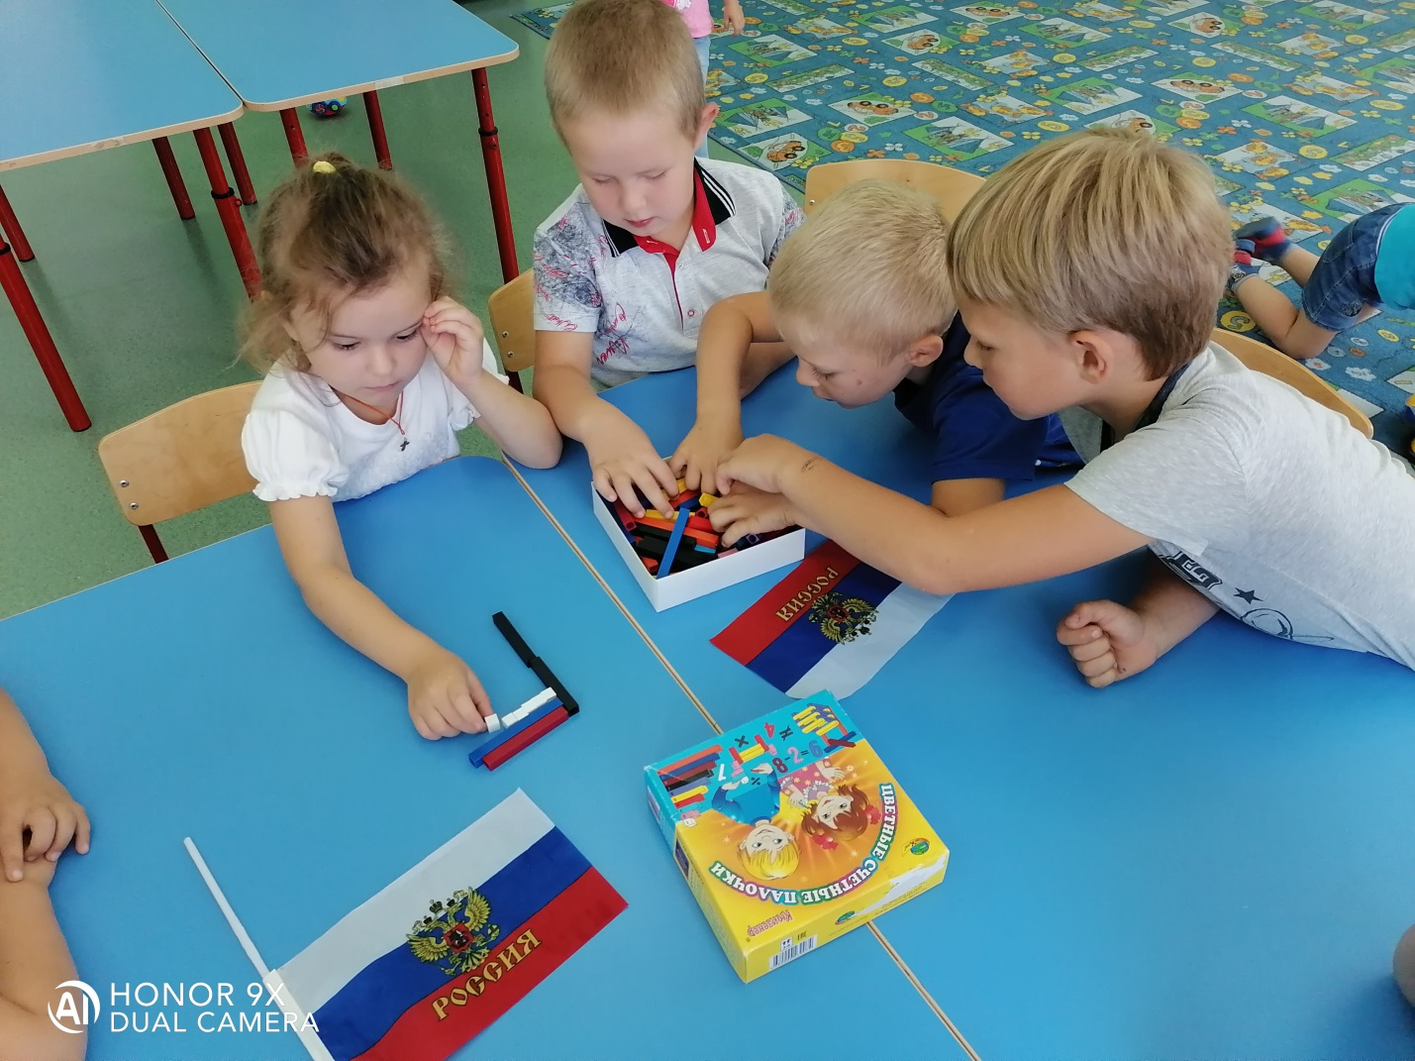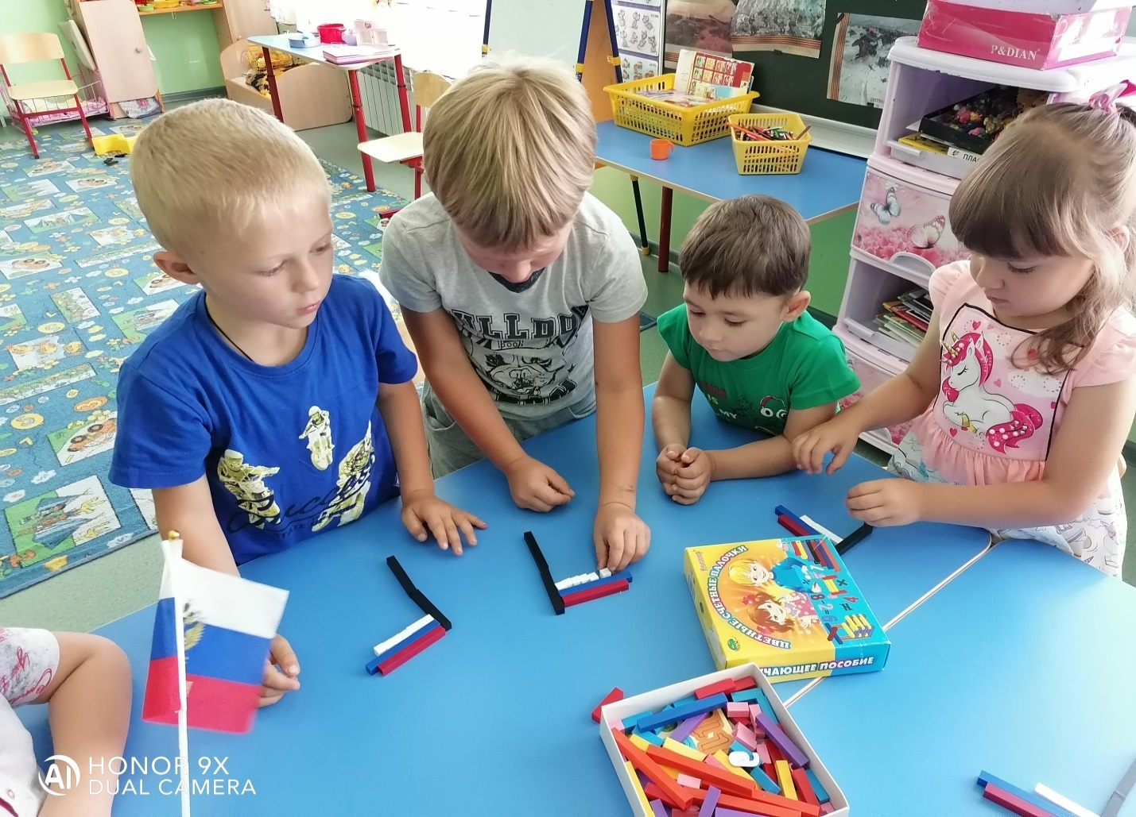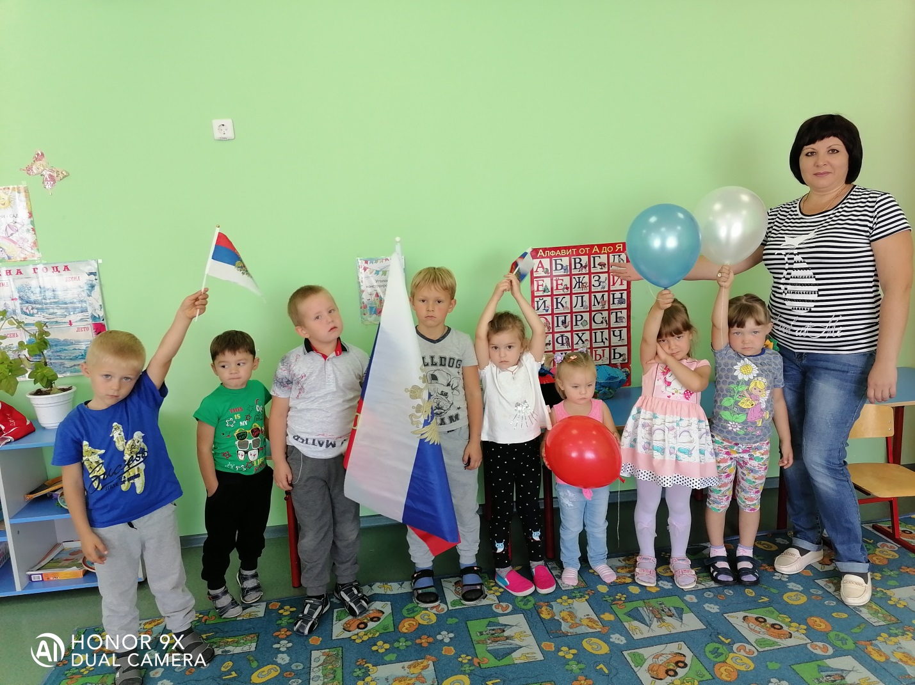
В
Воспитатель: Т.Ю. Иванова

